 ¡Salvemos el Planeta!
Glosario
A.-

ACTIVIST

Definición:
Persona que lucha abierta y enérgicamente por una causa.

Ejemplo:
Greta Thunberg es una activista por el clima.

C.-

CIVILIZACIÓN

Definición:
Conjunto de costumbres, saberes y artes propios de una sociedad humana.
Ejemplo:
El antiguo Egipto era una civilización muy desarrollada.

COLONIA
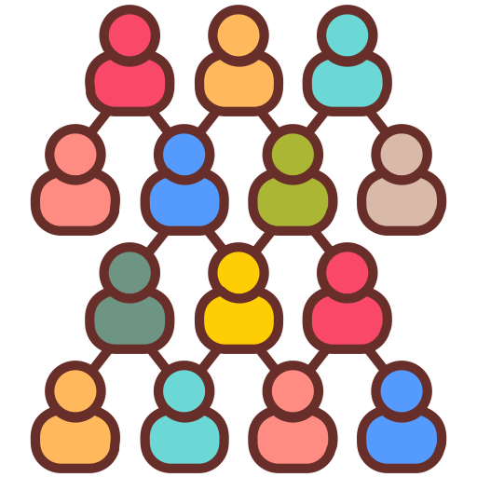
Definición:
Grupo de animales de una misma especie que conviven en un territorio limitado.

Ejemplo:
En la Antártida vive una colonia de pingüinos Papúa muy extensa.

“Glosario Salvemos el Planeta”, do proxecto cREAgal, publícase coa Licenza Creative Commons Recoñecemento Non-comercial Compartir igual 4.0

COLLADO

Definición:
Tierra que se levanta como un cerro, menos elevada que el monte.

Ejemplo:
Para tener buenas vistas sobre el valle debes subir aquel collado.

D.-

DESOLADO
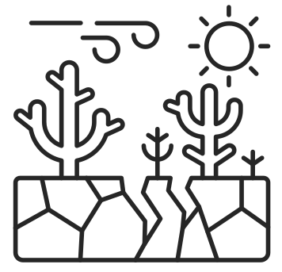
Definición:
Triste, inhóspito, desierto.

Ejemplo:
Despué de la tala de árboles el valle parecía desolado y frío.

DIVULGAR

Definición:
Publicar, poner al alcance del público.

Ejemplo:
Los datos personales y familiares no se deben divulgar.

E.-

ENCORVADA

Definición:
Doblada por la edad o una enfermedad.

Ejemplo:
Las mujeres caminan encorvadas por el peso de la leña.
“Glosario Salvemos el Planeta”, do proxecto cREAgal, publícase coa Licenza Creative Commons Recoñecemento Non-comercial Compartir igual 4.0
ENSENADA

Definición:
Parte de mar que entra en la tierra. Bahía, cala.

Ejemplo:
La casa tiene unas vistas fantásticas sobre la ensenada.

G.-
GLACIAR

Definición:
Masa de hielo acumulada en zonas de las cordilleras por encima del límite de las nieves perpetuas y cuya parte inferior se desliza muy lentamente, como si fuese un río de hielo.

Ejemplo:
La isla está casi por completa cubierta de glaciar.

O.-
OCEANOGRÁFICO
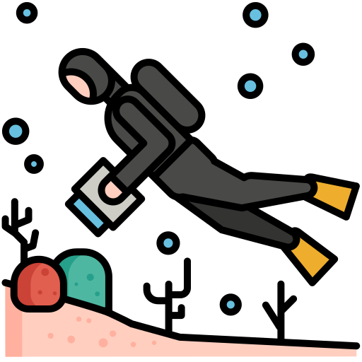
Definición:
Perteneciente o relativo a la oceanografía.

Ejemplo:
El instituto oceanográfico realiza investigación marina.

ORNITÓLOGO

Definición:
Especialista en ornitología.

Ejemplo:
Mi abuela es una ornitóloga excepcional, conoce todas las aves.
“Glosario Salvemos el Planeta”, do proxecto cREAgal, publícase coa Licenza Creative Commons Recoñecemento Non-comercial Compartir igual 4.0

P.-

PINGÜINERA
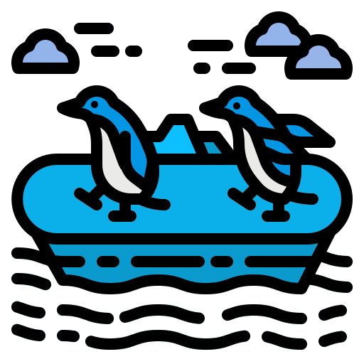
Definición:
Lugar de la costa donde los pingüinos se reúnen en la época en que hacen los nidos y en la de la cría.

Ejemplo:
En el extremo norte de la isla hay una pingüinera impresionante.

PODCAST

Definición:
Grabación de audio de una breve charla o programa sobre un tema en concreto que puede escucharse a través de Internet.

Ejemplo:
Escucho podcast para mejorar mi inglés. .

R.-

RETOÑO

Definición:
Tallo que echa de nuevo la planta.

Ejemplo:
Wangari pagaba una pequeña cantidad por cada retoño que vivía.

“Glosario Salvemos el planeta”, do proxecto cREAgal, publícase coa Licenza Creative Commons Recoñecemento Non-comercial Compartir igual 4.0

